登革熱防治,你我有妙招!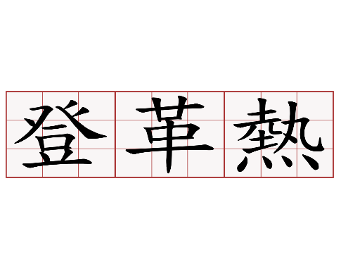
登革熱（Dengue fever），是一種由登革病毒所引起的急性傳染病，這種病毒會經由蚊子傳播給人類。並且依據不同的血清型病毒，分為Ⅰ、Ⅱ、Ⅲ、Ⅳ四種型別，而每一型都具有能感染致病的能力。
如果患者感染到某一型的登革病毒，就會對那一型的病毒具有終身免疫，但是對於其他型別的登革病毒僅具有短暫的免疫力（通常約為2-9個月之間），過了這段期間以後，還是有可能再感染其他型別。例如以前曾得到過第Ⅰ型登革熱，雖不會再得到第Ⅰ型登革熱，但之後仍有可能還會得到第Ⅱ、Ⅲ、Ⅳ型等三型的登革熱。
臨床上重複感染不同型登革病毒，可引起宿主不同程度的反應，從輕微或不明顯的症狀，到發燒、出疹的典型登革熱，或出現嗜睡、躁動不安、肝臟腫大等警示徵象，甚至可能導致嚴重出血或嚴重器官損傷的登革熱重症。
全球登革熱的好發地區，主要集中在熱帶、亞熱帶等有埃及斑蚊和白線斑蚊分布的國家，但隨著全球化發展逐漸便利，各國之間相互流通及往返也趨於頻繁，自1980年代之後，登革熱也開始有向各國蔓延的趨勢，也逐漸成為嚴重的公共衛生問題了。臺灣位於亞熱帶地區，像這樣有點熱、又有點溼的環境，正是蚊子最喜歡的生長環境，所以如果稍微不注意，很容易就會成為登革熱流行的地區。

傳播方式：
臺灣主要傳播登革熱的病媒蚊為埃及斑蚊（Aedes aegypti）及白線斑蚊（Aedes albopictus），這些蚊子的特徵都是身體是黑色的，腳上有白斑。其中埃及斑蚊的胸部兩側具有一對似七弦琴的縱線及中間一對黃色的縱線，喜歡棲息於室內的人工容器，或是人為所造成積水的地方；白線斑蚊則是中胸楯板部位中間，有一條白色且明顯的縱紋，並比較喜歡棲息於室外。一天叮咬人的高峰期約在日出後的1-2小時及日落前的2-3小時，此時到戶外活動請做好自我保護措施。

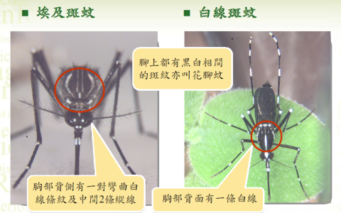

病媒蚊

防治方法:巡,倒,清,刷
